**Git客户端安装配置指南**

1. 依次安装如下三个客户端软件：

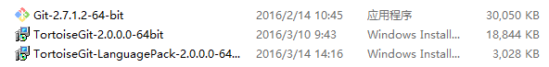

安装完毕后，进入C:\Windows\System32\drivers\etc\目录，在hosts文件中添加一条记录如下（注意若提示无修改权限请copy到桌面修改后再强行覆盖回此目录，仍旧不行请联系我本人）：

192.168.1.200 gitlab.visabao.com

二、浏览器访问gitlab.visabao.com，输入你本人的账户密码登录（若无账号密码请自行注册），登录后点击并在左侧找到ssh keys选项：

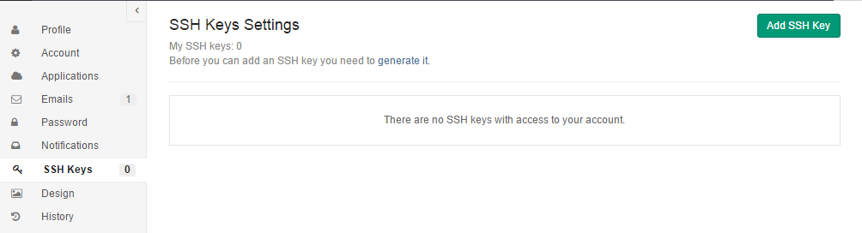

注意图中的蓝色标识：generate it，点击它会有操作教程出现：

ssh-keygen -t rsa -C "zeus@visabao.com"

cat ~/.ssh/id_rsa.pub

保持此页教程不动！

三、打开已安装好的git软件，复制上边的命令并输入（不要复制我的哟），一路回车：

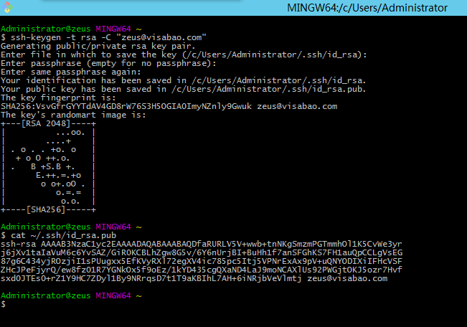

复制cat出来的东西到这里：

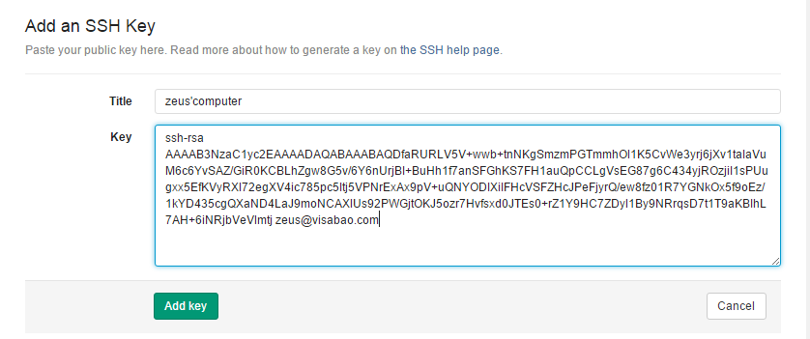

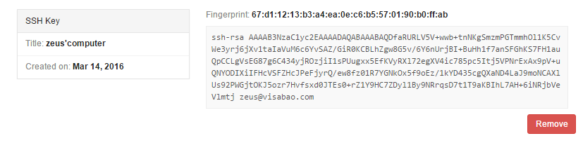

保持此界面不动并回到我的电脑：

找到tortoisegit安装目录（或者从开始菜单打开）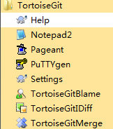，打开puttygen软件，如下图：

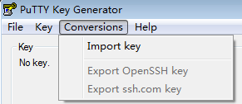

在这里导入我们刚刚生成的私钥（带.pub的给gitlab网页，不带.pub的给putty）文件（在哪里？用户目录下的.ssh文件夹里。），然后点击保存私钥文件，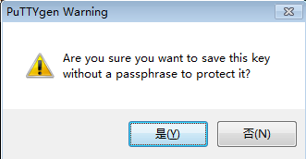

提示无密码保存（不嫌麻烦也可以输入个密码），

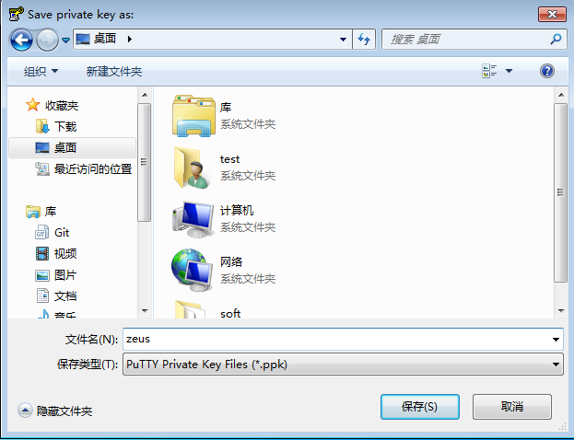导出专用的私钥文件，然后打开tortoisegit的私钥管理器，将其（git生成的私钥文件再转换为putty的私钥文件）导入私钥管理器即可：

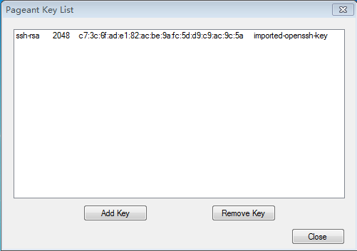，

再次回到gitlab网页上操作：

点击这里去浏览工程文件，下边会出现你具备操作权限的文件目录：



点击qianbao_doc项目，获取项目地址：

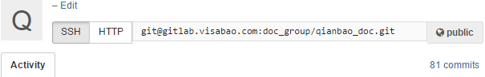

（注意：这里你用http协议也是可以的，但是推荐你用ssh，本篇文档就是基于ssh协议的。）

四、配置tortoisegit.

鼠标右键桌面空白区域，选择tortoisegit—设置：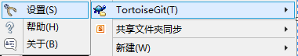，

检查常规设置里是否正确监测到git程序所在目录：

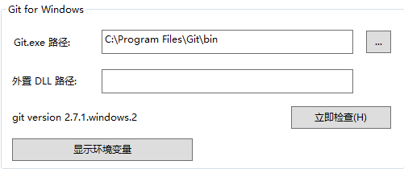，

Git设置项是否正确，不正确请编辑全局.git :

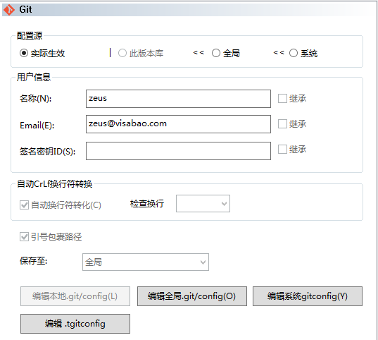,

检查基础配置无误后，就可以找个目录执行git clone了：

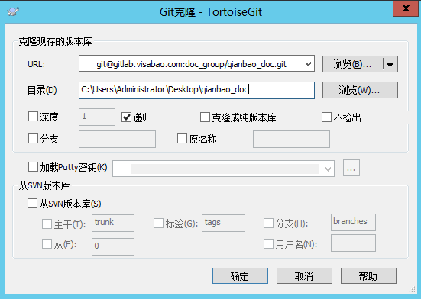

若出现信任提示请点击信任，结果如下：

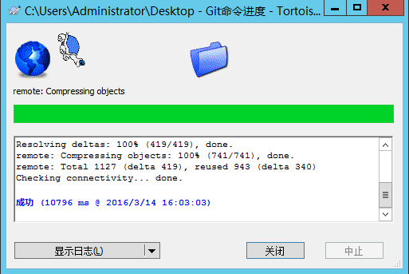

教程到此结束！！！

教程写作上我已尽量详细，大家在配置过程中若遇无法自行解决的难点，请在线私密我QQ：75247，由本人辅助解决。

（为学习效果最佳，个人建议尽量自行配置，这也是本教程写作的目的之一，因教程写作过程中使用了虚拟机，导致了部分界面内容和效果有些不同，但并不影响最终目的，还请谅解！）